…………………………………………………………. LİSESİ COĞRAFYA 11 DERS PLANI
BÖLÜM I
Dersin adı | Seçmeli Coğrafya | TARİH | 27/02-03/03/2023
Sınıf | 11 | SÜRE | 80 + 80 dk
Öğrenme alanı | B) Beşeri Sistemler
Konu | SANAYİNİN TÜRKİYE EKONOMİSİNDEKİ YERİ
BÖLÜM II
Hedef ve Davranışlar Kazanımlar | 11.2.20. Türkiye sanayisini, ülke ekonomisindeki yeri açısından analiz eder.
Coğrafi Beceriler | Kanıt kullanma, Tablo, grafik ve diyagram hazırlama ve yorumlama
Güvenlik Önlemleri (Varsa): | ---
Öğretme-Öğrenme-Yöntem ve Teknikleri | Savunma sanayi alanındaki gelişmelere de yer verilir.
Kullanılan Eğitim Teknolojileri-Araç, Gereçler ve Kaynakça  * Öğretmen  * Öğrenci | Ders kitabı ve yardımcı kitaplar, Etkileşimli tahta, EBA Ders materyalleri, bilgisayar, animasyon ve videolar, haritalar, yeryüzüne ait uydu görüntüleri, grafik, resim ve şekiller.
Öğretme-Öğrenme Etkinlikleri
SANAYİNİN TÜRKİYE EKONOMİSİNDEKİ YERİ

Türkiye’de sanayi faaliyetleri Cumhuriyet’ten bugüne hızla artmış ve çeşitlenmiştir. Atatürk'ün şu sözü sanayinin ülkemiz için önemini ortaya koymaktadır: “Her yeni endüstri eseri, muhitine refah ve medeniyet ve bütün memlekete mutluluk ve kuvvet vermektedir.”
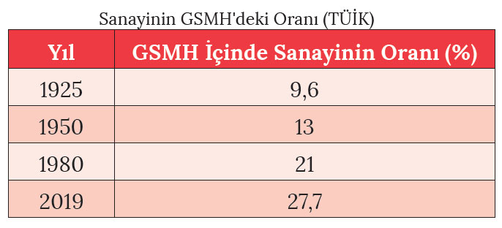
Sanayi sektörünün gayrisafi millî hasıladaki payı sürekli artmıştır. Örneğin 1950’de GSMH içinde sanayinin payı %14,6 dolayında iken 2019 yılında yaklaşık %27,7 olmuştur. Sanayide kullanılan sermaye, önceden devlet tarafından karşılanırken bugün daha çok özel sektör tarafından karşılanmaktadır. Sanayi faaliyetlerinde büyük oranda elektrik enerjisi kullanılmakta olup bu enerjinin sağlanması için çok sayıda termik santral ile hidroelektrik santrali kurulmuştur.
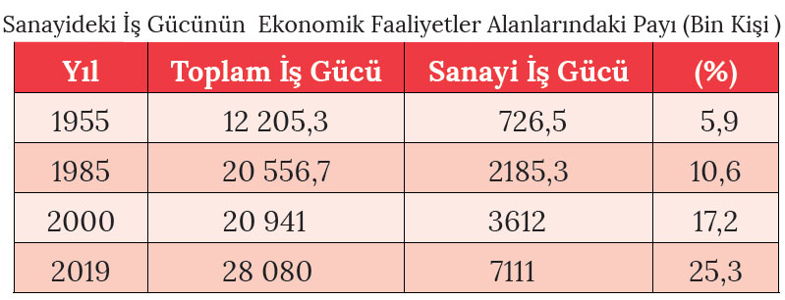
Sanayi sektörü, Türkiye'deki istihdamda önemli bir yere sahiptir. Bu sektörün toplam iş gücü içindeki payı her yıl artış göstermektedir. 1955 yılında toplam iş gücü içerisinde sanayinin oranı %5,9 iken 2019 yılında %25,3’e çıkmıştır.

Sanayi sektöründe elde edilen gelirlerin büyük bölümü yapılan ihracata dayalıdır. Türkiye'nin yıllık dış satım gelirleri arasında sanayinin oranı %90’ın üzerine çıkmıştır. 1965 yılında bu sektöre ait dış ticaret gelirlerinin oranı %19,6 iken 2019 yılında bu oran %94,68'e yükselmiştir
.
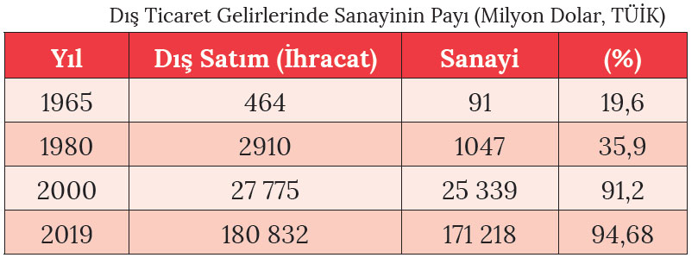
Türkiye 2019 yılı TÜİK verilerine göre toplam ihracatı 180 milyar dolar civarında gerçekleşmiştir. Bu ihracat içerisinde otomotiv, hazır giyim, demir ve demir dışı metaller, çelik, kimyevi maddeler ve tarıma dayalı işlenmiş ürünler üst sıralarda yer almaktadır. Ayrıca Türkiye’nin 2011 yılında yaklaşık 0,2 milyar dolar olan savunma sanayisi ihracatı 2019 yılında yaklaşık 2,74 milyar dolara yükselmiştir.

TÜRKİYE’NİN SANAYİ VİZYONU
Türkiye’nin 2023 hedefleri doğrultusunda hazırlanan ve 2014-2018 dönemini kapsayan Onuncu Kalkınma Planı; yüksek, istikrarlı ve kapsayıcı ekonomik büyümenin yanı sıra hukukun üstünlüğü, bilgi toplumu, uluslararası rekabet gücü, insani gelişmişlik, çevrenin korunması ve kaynakların sürdürülebilir kullanımı gibi unsurları kapsayacak şekilde tasarlanmıştır. Bu çerçevede; Türkiye Sanayi Stratejisi’nin vizyonu, “Orta-yüksek ve yüksek teknolojili ürünlerde Afro-Avrasya’nın tasarım ve üretim üssü olmak” şeklinde belirlenmiştir. Bu vizyon doğrultusunda, 2015–2018 dönemini kapsayan Türkiye Sanayi Stratejisi’nin genel amacı ise “Türk sanayisinin rekabet edebilirliğinin ve verimliliğinin yükseltilerek dünya ihracatından daha fazla pay alan, ağırlıklı olarak yüksek katma değerli ve ileri teknolojili ürünlerin üretildiği, nitelikli iş gücüne sahip ve aynı zamanda çevreye ve topluma duyarlı bir sanayi yapısına dönüşümünü hızlandırmak” olarak belirlenmiştir. (http://geka.gov.tr)
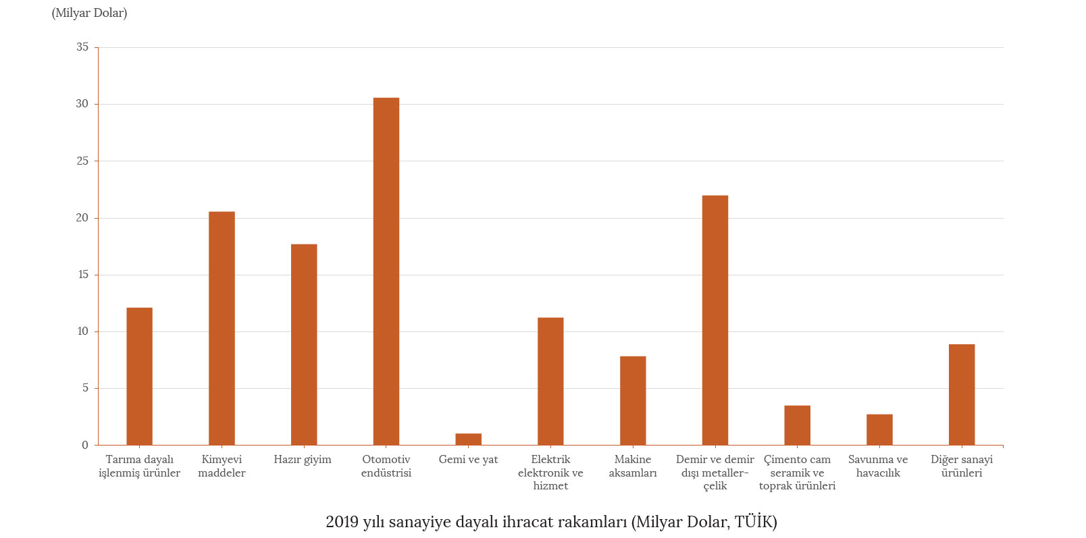
Ölçme-Değerlendirme  • Bireysel öğrenme etkinliklerine yönelik Ölçme Değerlendirme  • Grupla öğrenme etkinliklerine yönelik Ölçme Değerlendirme  • Öğrenme güçlüğü olan öğrenciler ve ileri düzeyde öğrenme hızında olan öğrenciler için ek Ölçme-Değerlendirme etkinlikleri | - Türkiye, sanayi ürünleri üretiminde ihtiyacı giderebilecek yeterlilikte midir?  - Ülkemizin ihracat ürünleri arasında hangi sanayi sektörleri ön plana çıkmaktadır?
Dersin Diğer Derslerle İlişkisi
BÖLÜM IV
Planın Uygulanmasına İlişkin Açıklamalar | Konu ……….. ders saatinde işlenmiş, gerekli değerlendirmeler yapılarak amacına ulaşmıştır.  Aksayan yönler:…………………………………………………………………………………

………………………….. ………………………. Coğrafya Öğretmeni Okul Müdürü

